“春节前的订货节，我们凭借在中粮各个板块的历史贸易数据，获得了100万元的信用额度，极大缓解了现金流压力，提升了我的经营收入。真没想到，和中粮合作，不光能做生意，还能享受到这么好的金融服务。”

发出感慨的人，是北京金盛永和贸易有限公司的法人代表赵晶。北京金盛是中粮集团旗下中粮粮谷的华北区经销商，长期与中粮粮谷有稳定的贸易往来，每个季度的订货大会，公司都要集中采购一批大米、面粉等用于销售。

今年的春节，很多人选择就地过年，公司的备货需求比往常更多，在销量提升的同时，也面临了更大的资金压力，赵晶一时有些踌躇。但很快，他便凭借中粮粮谷经销商的身份获得了100万的无抵押融资额度，极大地缓解了春节备货的资金压力，为接下来的年货节促销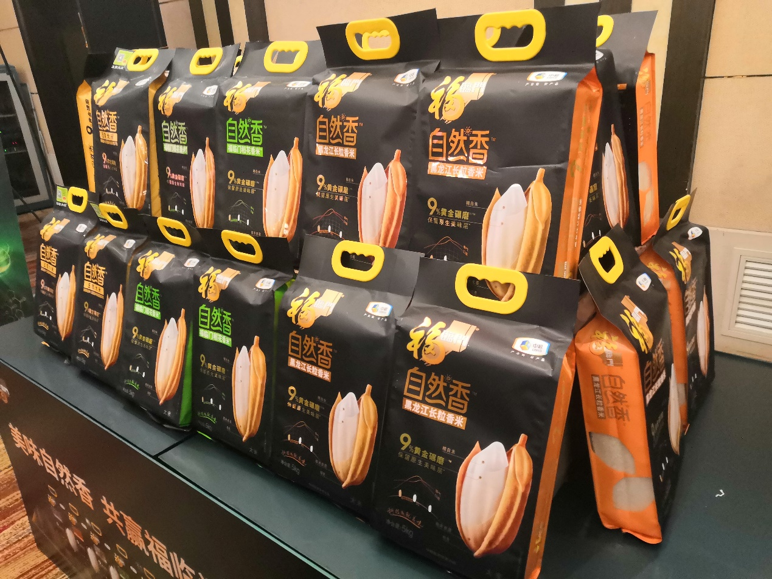做足了准备。

原来，为了更好地服务经销商，中粮粮谷委托京东科技集团旗下京东企业金融订制了一款预付账款采购融资产品，主要就是服务北京金盛这样，与中粮稳定合作12个月以上，且每个季度均有采购记录的经销商，提供纯线上、无抵押的供应链金融服务。

数据显示，最近一年与中粮粮谷稳定合作两年以上的经销商有2500多户。对这些经销商来说，凭借与中粮的采销数据，可以获得2万-200万的循环额度，并可按需融资，按日计息，随借随还。这种创新、便捷且综合融资成本低的融资方式在当前市场上的企业融资类型中依然少见，因此在集中采购等需要大量资金的时候，可以极大地减轻企业的现金流压力。

中粮粮谷相关负责人表示，之所以会选择京东科技这样的科技公司作为合作伙伴，主要是看重了京东集团多年来在数智化社会供应链能力上的建设，以及在此基础上建立起来的深度的行业洞察。在与中粮粮谷的合作中，京东科技通过历史交易数据、发票、物流等信息精准计算授信额度，并利用京东支付能力受托支付给品牌企业，确保交易关系下票款一致诉求，满足供应链上中小微企业的融资需求。

实际上，早在2012年京东科技集团便开始布局供应链金融，2013年推出第一款服务于京东供应商的供应链金融产品“京保贝”，并陆续携手更多核心企业推出基于供应链的采购融资、应收融资、动产融资、融资租赁等多种服务。

2021年初，京东科技正式开启了“微光行动”，联手各类产业链供应链上的核心企业和银行，共同为上下游中小微商户提供匹配性高、操作成本低以及成本低的“一高两低”数字普惠金融服务。目前，京东科技已经与中粮、神州、心连心、G7、海拍客、智店宝、四联化工等核心企业达成合作，为这些企业的下游经销商提供采购融资服务，可覆盖的中小微商户已达数万家。